Отделение
социальной адаптации
и реабилитации

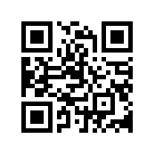
НАСИЛИЕ В СЕМЬЕ –
умышленные действия физического, психологического, сексуального характера члена семьи по отношению к другому члену семьи, нарушающие его права, свободы, законные интересы и причиняющие ему физические и/или психические страдания
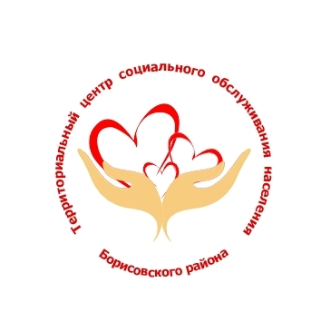
(Закон РБ «Об основах деятельности по профилактике правонарушений» от 04.01.2014 г. № 122-3)

Если Вы стали жертвой ситуации насилия в семье,
у Вас есть возможность получить
услугу временного приюта.
Справки по телефонам: 78-67-25
(понедельник-пятница 08.00-13.00, 14.00-17.00)
8(044)557-16-06 (в будние дни с 8.00 до 17.00)

На психологическую консультацию в ГУ «Территориальный центр социального обслуживания населения Борисовского района» можно записаться по телефону: 78-65-54.
Консультация психолога анонимная и бесплатная

За экстренной психологической помощью Вы можете обратиться по «ТЕЛЕФОНУ ДОВЕРИЯ»:
78-60-00 (по будним дням с 8.00 до 13.00, с 14.00 до 17.00),
мобильный 8(044)557-16-06 (в будние дни с 8.00 до 17.00).

Общенациональная бесплатная горячая линия для пострадавших от домашнего насилия 8-801-100-8-801
(ежедневно с 8.00 до 20.00)

